112年5月11日餐點照片
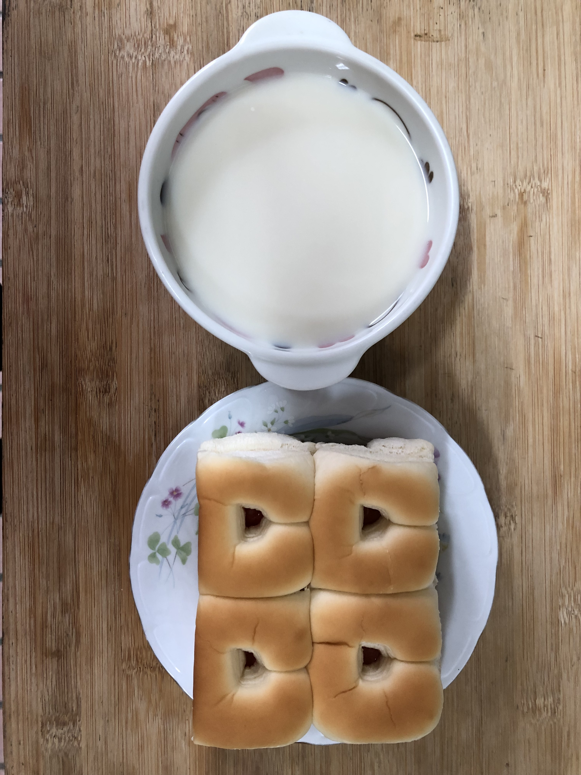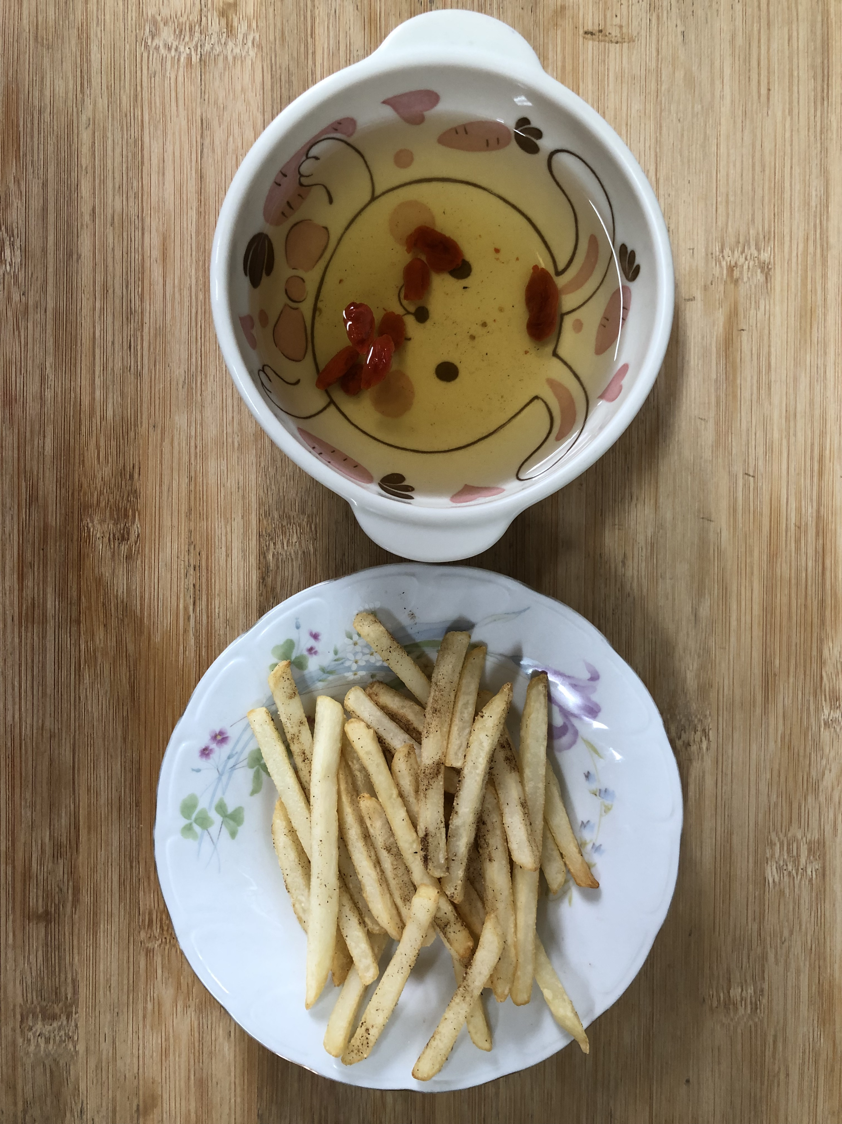
早餐(餐包、豆奶) 下午點心(薯條、枸杞茶)
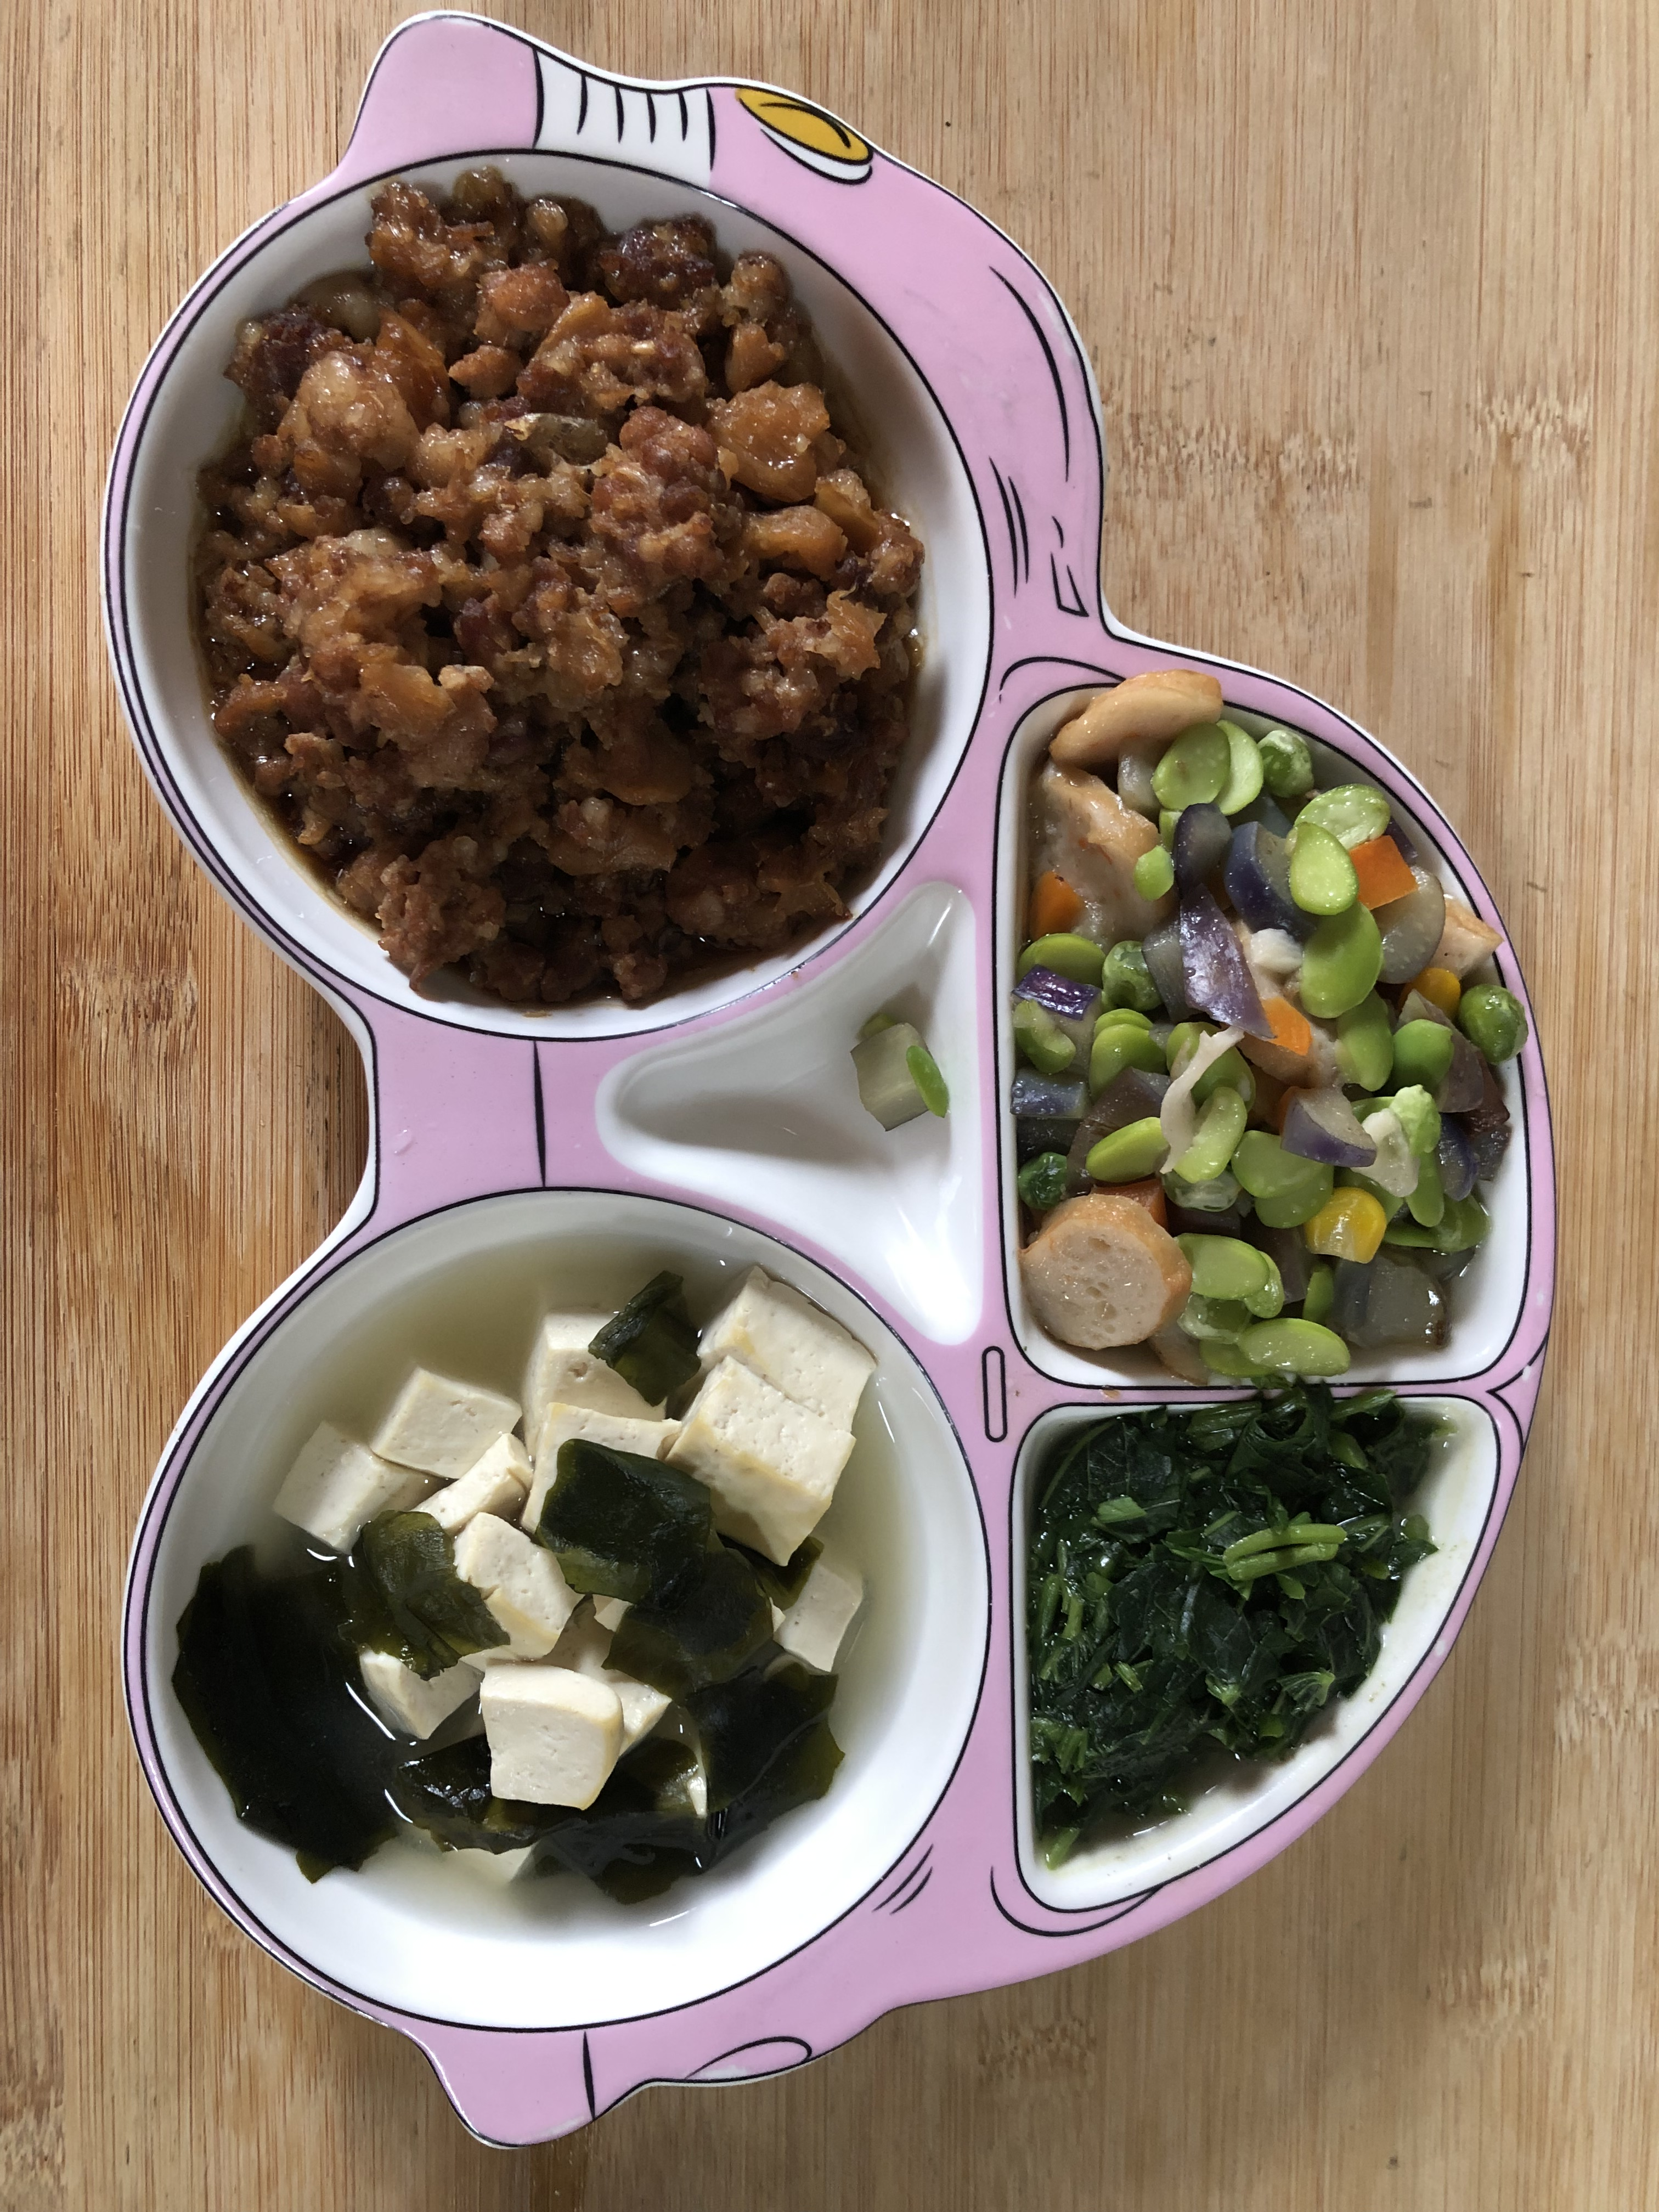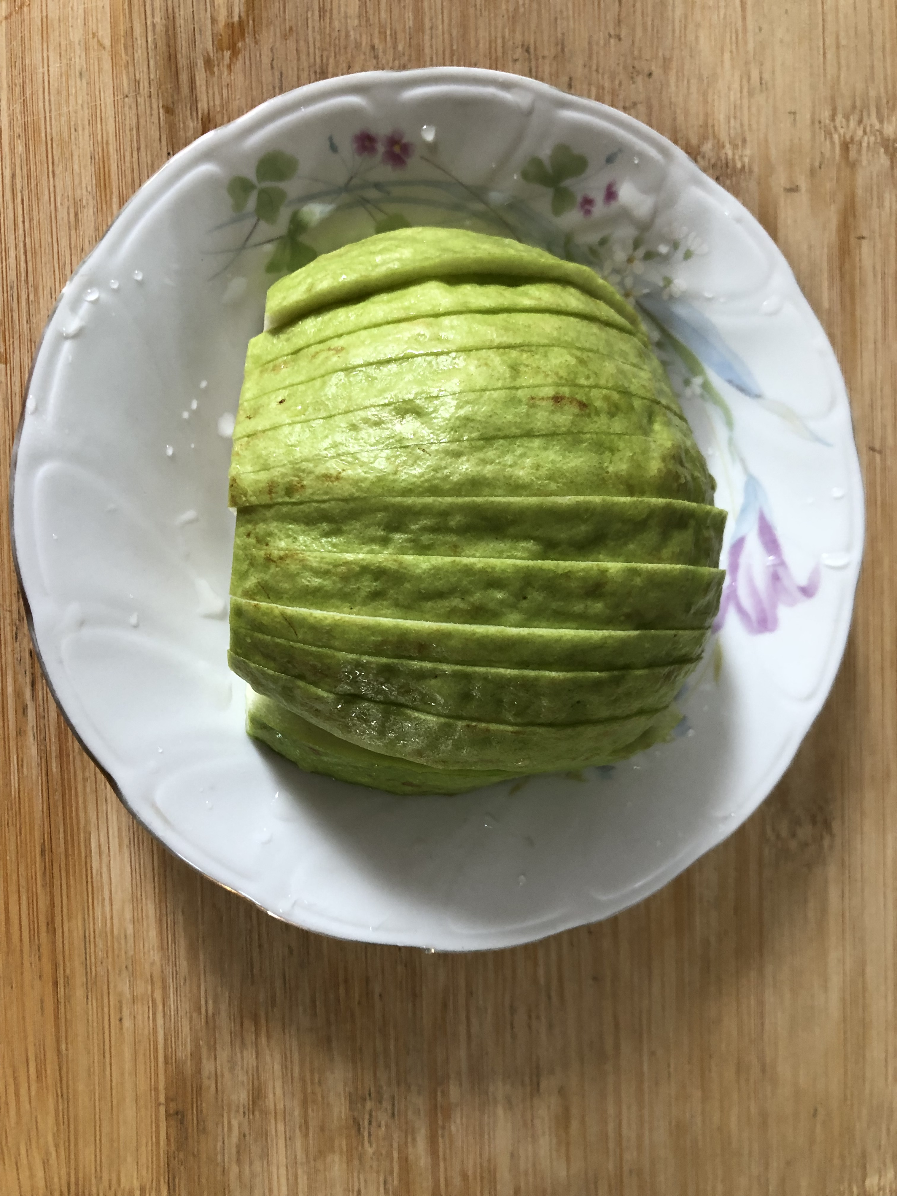
午餐(香菇肉燥、毛豆炒黑輪、炒青菜、豆腐味噌湯、水果)

